NALEZENÝ PES
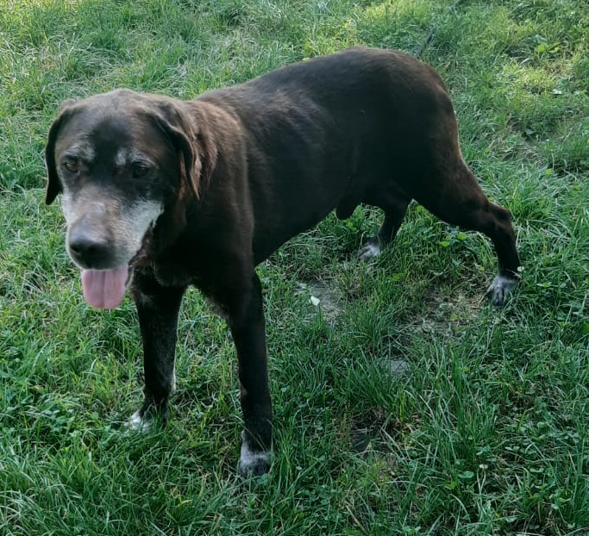

Dne 12. 8. 2020 byl nalezen v lese mezi obcemi Troubky a Lobodice výše uvedený pes.
Kdo ho postrádá může se informovat na MěÚ Tovačov nebo na tel. čísle 604 103 329 – kynologové Tovačov.

